Název projektu: Podpora výuky v technických oborech
Registrační číslo projektu: CZ.1.07/1.5.00/34.0458
Název šablony: III/2 – Inovace a zkvalitnění výuky prostřednictvím ICT
Název školy: Střední odborná škola NET OFFICE Orlová, spol. s r.o.
Vypracovala: Ing. Adéla Tomalová

Materiál č. 12. – štítky v hromadné korespondenci

Teorie
Data máte v souboru kurzy.
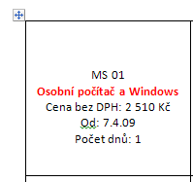
- Vytvořte vizitky se základními informacemi o kurzu. Vizitka bude obsahovat kód a název kurzu, jeho cenu bez DPH, datum zahájení kurzu a počet dnů trvání kurzu.
- Nastavte úzké okraje stránky – Rozložení stránky -> Okraje -> úzké
- Na kartě Korespondence -> Spustit hromadnou korespondenci-> vyberte volbu štítky.
- Otevře se okno s nabídkou šablon štítků firem vyrábějících tiskárny. My si vytvoříme vlastní štítek o rozměrech 4,5 x 4,2 cm.
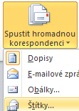
- V okně klikněte na tlačítko Nový štítek. Při vytváření vlastního štítku sledujte okno Náhledu, protože tam se vámi zadané údaje budou zobrazovat graficky a pomohou vám kontrolovat vámi nastavené hodnoty.
- Zkontrolujte velikost stránky – A4(21 x 19,7), nastavte výšku štítku a Svislou rozteč na hodnotu 4,2.
- Nastavte šířku štítku a vodorovnou rozteč na 4,5, Toto nastavení zajistí, že mezi štítky nebudou ani vodorovné ani svislé mezery.
- Horní a vnější (levý) okraj nastavte na 1cm.
- Posledním krokem je počet štítků na stránce. Počet štítků vodorovně-> (21-2):4,5 =>4 šířka stránky – 2x okraj: vodorovnou roztečí. Stejně se spočítá počet štítků svisle, jen místo šířky stránky a šířky štítků, počítáme s jejich šířkami.
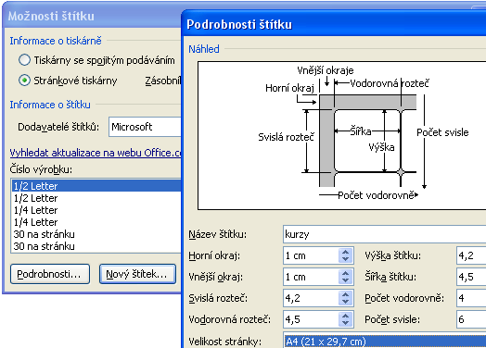
- Po zadání všech rozměrů klikněte na tlačítko OK – uložíte nový štítek a znovu na OK a vytvoříte stránku štítků v novém dokumentu – v našem případě to bude tabulka s rozměry buňky 4,5 x 4,2 cm.
- Připojte zdroj dat a vložte do první buňky tabulky vzniklé vytvořením dokumentu se štítky.

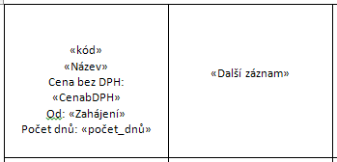
- pokud nevidíte tabulku, vyberte stiskem kláves CTRL + a obsah celého souboru a orámujte všechny hrany tabulky.
- V první buňce tabulky budete mít vložené pole z tabulky, popřípadě popisky k obsahu vložených polí.
- V ostatních buňkách tabulky bude pole s textem „Další záznam.“
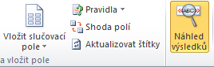
- Pro formátování štítků si místo názvů polí zobrazte hodnoty v polích
- Pak naformátujte první štítek. Můžete použít formátování odstavce, a protože náš štítek je vlastně jedna buňka tabulky a můžete použít formátování tabulky – třeba nastavení okrajů a zarovnání.
- Na obrázku vpravo vidíte, jak by měl hotový štítek vypadat.
- Když jste spokojení se vzhledem prvního štítku, klikněte na tlačítko aktualizovat štítky.
- Zobrazí se hodnoty ve všech štítcích na jedné stránce dokumentu
- Jestli chcete provádět další úpravy vzhledu štítku, provádějte je zase na prvním štítku a poté aktualizací štítků přenesete své úpravy na ostatní štítky.
- Nakonec nezapomeňte sloučit všechny položky z tabulky dat se štítky. Sloučený dokument má obvykle více než jednu stránku štítků.
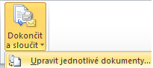

Příklad
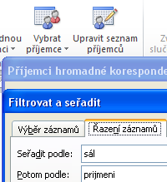
V souboru IT konference máte účastníky jedné IT konference. Vytvořte pro ně jmenovky velikosti 5x4 cm. Na jmenovkách vypište jméno a příjmení účastníka, jeho profesi a přednáškový sál pro jeho specializaci. Vytvořte jmenovky tak, abyste manažerům pro jednotlivé specializace mohli předat archy jejich jmenovek.

Řešení
Podle popisu v teorii.
- Korespondence-> spustit hromadnou korespondenci -> štítky-> nový štítek
- Korespondence-> vybrat příjemce-> Použít existující seznam
- Korespondence-> vložit slučovací pole
- Korespondence-> náhled výsledků
- Korespondence-> aktualizovat štítky
- Před sloučením seřaďte data podle sálů: Korespondence -> Spustit hromadnou korespondenci ->upravit seznam příjemců-> filtr-> filtrovat a seřadit-> řazení záznamů -> podle obrázku

Citace
Odborný text je vytvořen autorkou materiálu.

Metodický list č. 12. – štítky v hromadné korespondenci
Zpracoval: Ing. Adéla Tomalová
Cílová skupina: žák SŠ
Rok vytvoření: 2013
Anotace a cíl: Žáci se seznámí se základními možnostmi vytváření štítků v hromadné korespondenci.
Předpokládaný přínos (výstup): Získání základních dovedností a znalostí při vytváření jednoduchého příkladu hromadné korespondence.
Pomůcky (pokud byly využity při výuce a byly hrazeny z projektu): dataprojektor
Předpokládaný čas: 40 minut
Postup: podle odborné zdatnosti žáků, si žáci na začátku hodiny vypracují sami, nebo s učitelem, podle tutoriálu první příklad. Pak samostatně vypracovávají druhý příklad a učitel se individuálně věnuje žákům, kteří se dostali do potíží. Data potřebná pro zpracování úlohy si můžete vyžádat na babatom@seznam.cz.
Souhlasím se zveřejněním mého příspěvku v knižní či elektronické podobě, jako metodického materiálu.
______________________________
podpis vyučujícího (zpracovatele)

